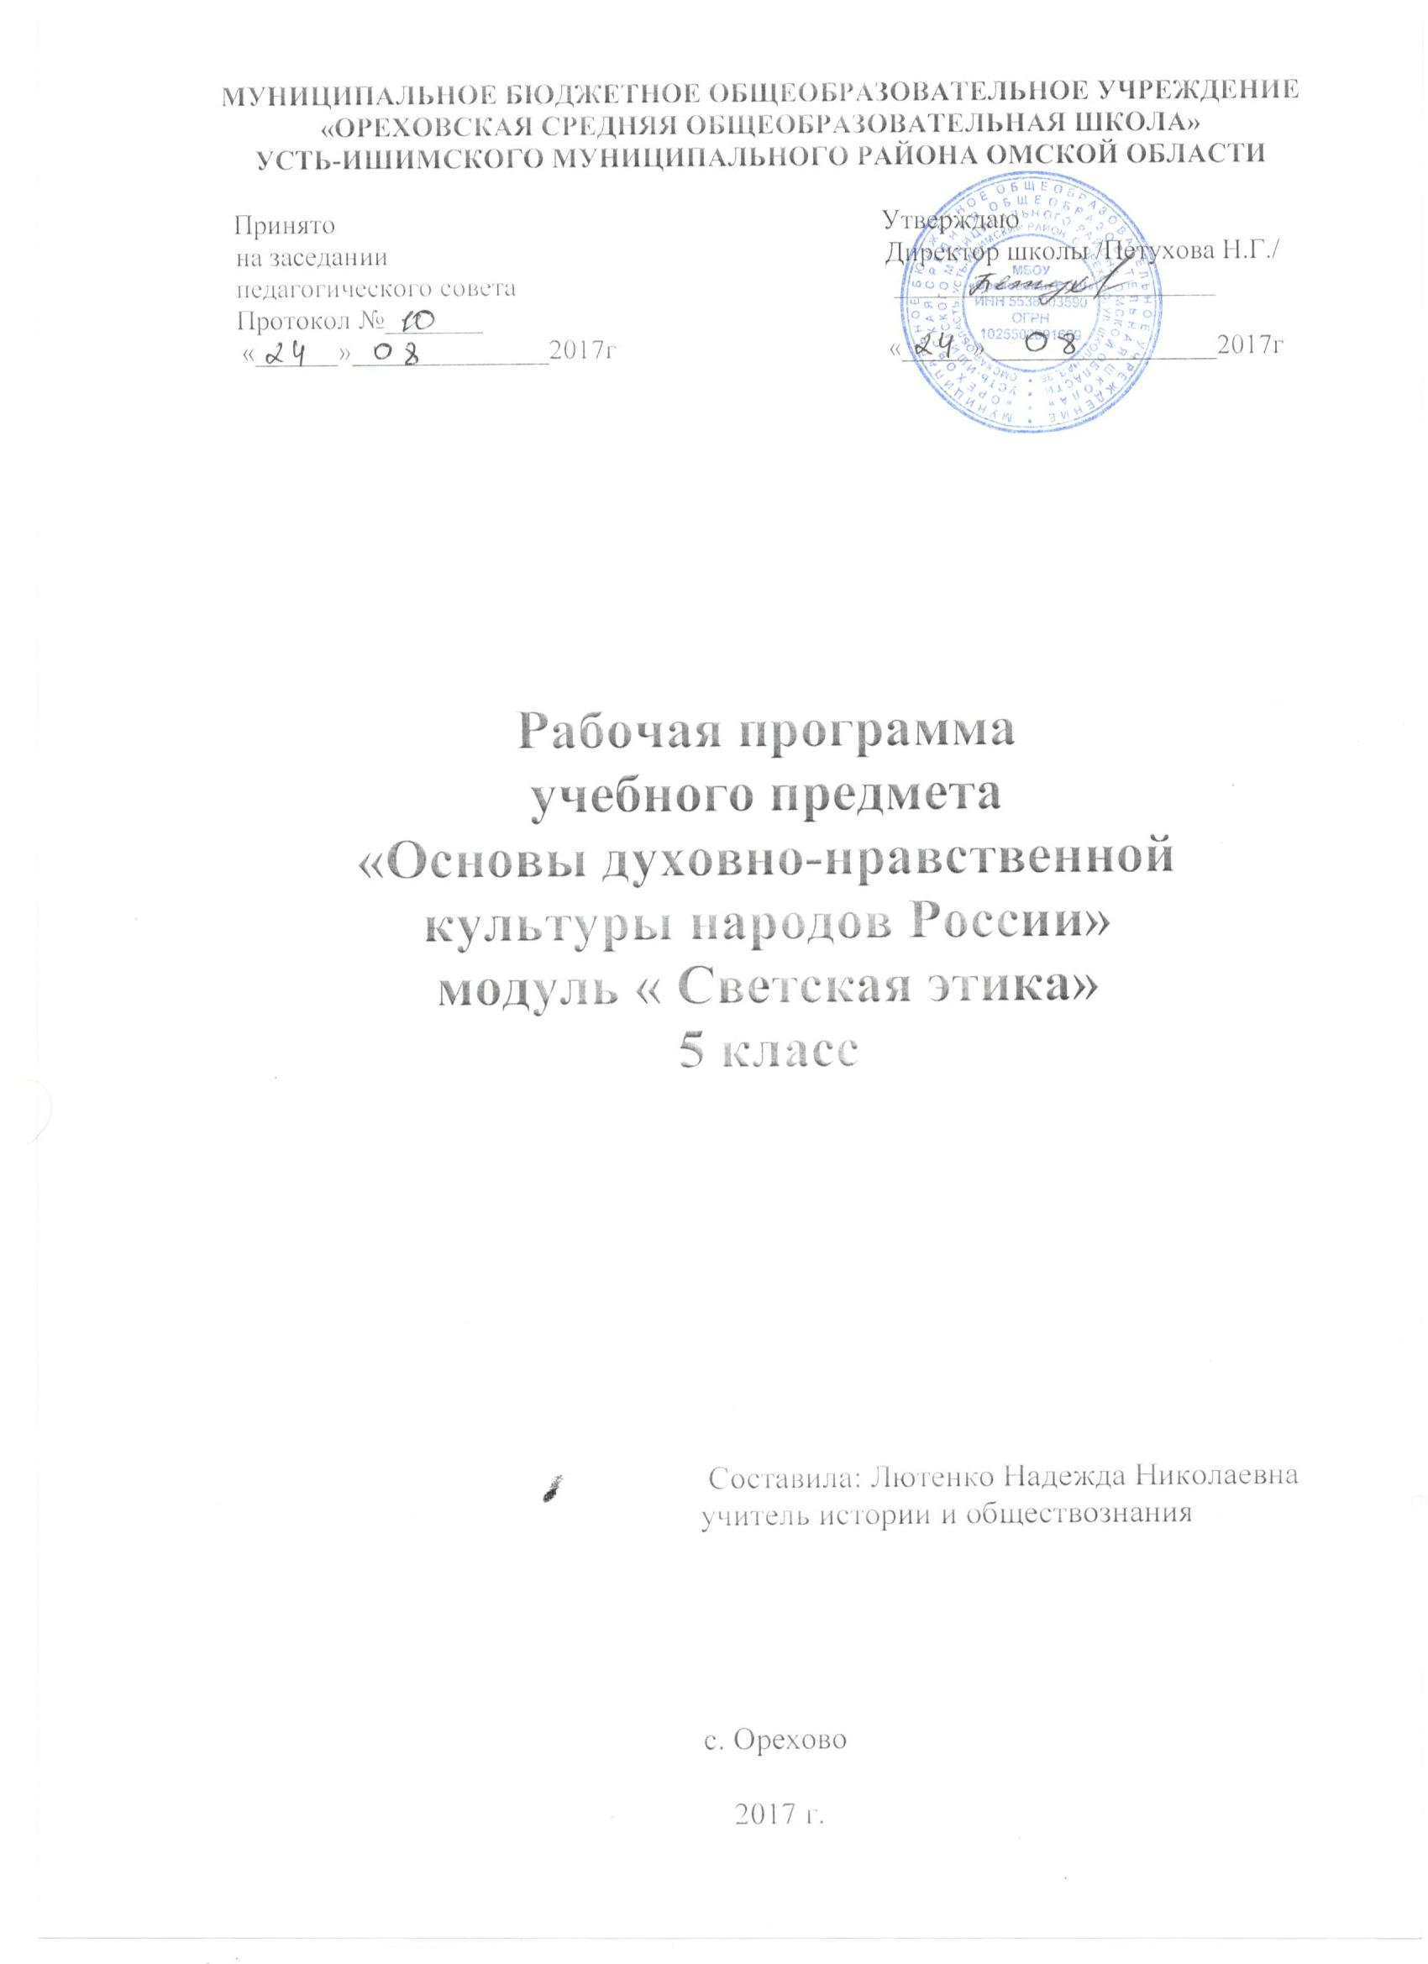

1. Планируемые результаты освоения учебного предмета, курса
Личностные результаты
1. Российская гражданская идентичность (патриотизм, уважение к Отечеству, чувство ответственности и долга перед Родиной). Осознанное, уважительное и доброжелательное отношение к истории, культуре, религии, традициям, языкам, ценностям народов России и народов мира.
2. Готовность и способность обучающихся к саморазвитию и самообразованию на основе мотивации к обучению и познанию;
3. Сформированность ответственного отношения к учению; уважительного отношения к труду, наличие опыта участия в социально значимом труде. Осознание значения семьи в жизни человека и общества, принятие ценности семейной жизни, уважительное и заботливое отношение к членам своей семьи.
4. Сформированность целостного мировоззрения, соответствующего современному уровню развития науки и общественной практики, учитывающего социальное, культурное, языковое, духовное многообразие современного мира.
5. Осознанное, уважительное и доброжелательное отношение к другому человеку, его мнению, мировоззрению, культуре, языку, вере, гражданской позиции.
6. Освоенность социальных норм, правил поведения, ролей и форм социальной жизни в группах и сообществах. Участие в школьном самоуправлении и общественной жизни в пределах возрастных компетенций.
7. Сформированность ценности здорового и безопасного образа жизни;
8. Развитость эстетического сознания через освоение художественного наследия народов России и мира, творческой деятельности эстетического характера (способность понимать художественные произведения, отражающие разные этнокультурные традиции;
9. Сформированность основ экологической культуры, соответствующей современному уровню экологического мышления.
Метапредметные результаты
Метапредметные результаты включают освоенные обучающимися межпредметные понятия и универсальные учебные действия (регулятивные, познавательные, коммуникативные).
Межпредметные понятия
Условием формирования межпредметных понятий, таких, как система, факт, закономерность, феномен, анализ, синтез является овладение обучающимися основами читательской компетенции, приобретение навыков работы с информацией, участие в проектной деятельности. В основной школе на всех предметах будет продолжена работа по формированию и развитию основ читательской компетенции. Обучающиеся овладеют чтением как средством осуществления своих дальнейших планов: продолжения образования и самообразования, осознанного планирования своего актуального и перспективного круга чтения, в том числе досугового, подготовки к трудовой и социальной деятельности. У выпускников будет сформирована потребность в систематическом чтении как средстве познания мира и себя в этом мире, гармонизации отношений человека и общества, создании образа «потребного будущего».
При изучении учебных предметов обучающиеся усовершенствуют приобретенные на первомуровне навыки работы с информацией и пополнят их. Они смогут работать с текстами, преобразовывать и интерпретировать содержащуюся в них информацию, в том числе:
• систематизировать, сопоставлять, анализировать, обобщать и интерпретировать информацию, содержащуюся в готовых информационных объектах;
• выделять главную и избыточную информацию, выполнять смысловое свертывание выделенных фактов, мыслей; представлять информацию в сжатой словесной форме (в виде плана или тезисов) и в наглядно-символической форме (в виде таблиц, графических схем и диаграмм, карт понятий — концептуальных диаграмм, опорных конспектов);
• заполнять и дополнять таблицы, схемы, диаграммы, тексты.
В ходе изучения всех учебных предметов обучающиеся приобретут опыт проектной деятельности как особой формы учебной работы, способствующей воспитанию самостоятельности, инициативности, ответственности, повышению мотивации и эффективности учебной деятельности; в ходе реализации исходного замысла на практическом уровне овладеют умением выбирать адекватные стоящей задаче средства, принимать решения, в том числе и в ситуациях неопределенности. Они получат возможность развить способность к разработке нескольких вариантов решений, к поиску нестандартных решений, поиску и осуществлению наиболее приемлемого решения.
Перечень ключевых межпредметных понятий определяется в ходе разработки основной образовательной программы основного общего образования образовательной организации в зависимости от материально-технического оснащения, кадрового потенциала, используемых методов работы и образовательных технологий.
В соответствии ФГОС ООО выделяются три группы универсальных учебных действий: регулятивные, познавательные, коммуникативные.
Регулятивные
- Самостоятельно устанавливать и соблюдать режим учебной работы
- Совместно с учителем разрабатывать алгоритм действия с новым учебным материалом.
- Понимать, принимать и сохранять учебную задачу, соблюдать последовательность действий по ее решению.
- Следовать установленным правилам в планировании и контроле способа решения учебной задачи.
- Осуществлять итоговый и пошаговый контроль, сравнивая способ действия и его результат с эталоном.
- Корректировка действия по ходу выполнения.
- Выделять и формулировать цели.
- Оценивать учебную работу на основе заданных критериев, алгоритма.
- Определять причины успешности и неуспешности в учебной деятельности, сопоставляя цель, ход и результат деятельности.
Познавательные УУД
- Осуществлять поиск в учебниках и других источниках, в том числе используя ИКТ, достоверную информацию, необходимую для решения учебных задач
- Сравнивать объекты по заданным критериям
- Создавать и преобразовывать модели и схемы для решения задач
- Решать задачи разными способами.
- Анализировать (в том числе выделять главное, разделять на части) и обобщать, доказывать, делать выводы, определять понятия; строить логически обоснованные рассуждения на простом уровне
- Осуществлять синтез (составлять целое из частей).
- Проводить сравнение, классификацию, самостоятельно выбирая для этого основания и критерии
- Устанавливать причинно-следственные связи на простом уровне
- Строить логическое рассуждение, выражая причинно-следственные связи.
- Подводить под понятие (распознавать объект, выделять его существенные признаки и на их основе определять принадлежность объекта к тому или иному понятию)
- Овладевать смысловым чтением: самостоятельно вычитывать информацию
- Выделять главную мысль (мысли) текста, определять главное и второстепенное
- Осваивать основы реализации проектно-исследовательской деятельности
Коммуникативные
- Определять цели, распределять функции участников, правила и способы взаимодействия.
- Контролировать и корректировать действия партнёра на основе совместно определенных критериев
- Задавать партнеру вопросы по способу выполнения действия
- Уметь с достаточной полнотой и точностью выражать свои мысли в соответствии с задачами и условиями коммуникации;
- владеть монологической и диалогической формами речи в соответствии с грамматическими и синтаксическими нормами родного языка.
- Продуктивно содействовать разрешению конфликтов
- Грамотно строить высказывания в устной и письменной форме (использовать речевые средства)
- Извлекать информацию, данную в неявном виде
- Объяснять непонятные слова из контекста
- При изложении заданного вопроса придерживается темы
- Высказывать оценочные суждения и свою точку зрения о прочитанном тексте
- Излагать своё мнение (в монологе, диалоге), аргументируя его, подтверждая фактами
- Корректировать своё мнение под воздействием контраргументов, достойно признавать его ошибочность
- Уметь организовывать работу в паре (самостоятельно определять цели, роли, задавать вопросы, вырабатывать решения)

Предметные результаты
Выпускник научится
• находить на карте национально-территориальные образования Российской Федерации;
• определять влияние природных условий на жизнь и быт людей;
• описывать памятники истории и культуры народов России на основе иллюстраций учебника;
• рассказывать (на основе учебника и дополнительных источников информации) о традиционных религиях, обычаях и традициях народов России;
• готовить небольшие сообщения о национальных праздниках, народных промыслах народов России, защитниках Отечества, национальных героях;
• характеризовать духовно-нравственные черты народов России, основываясь на традиционных религиях, фольклоре и других источниках;
• различать хорошие и плохие поступки людей, оценивать их общепринятых нравственных позиций;
• рассказывать о составе семьи, своих обязанностей в семье, оценивать характер семейных взаимоотношений;
• оценивать, приводя примеры, своё поведение в семье, школе и вне их;
• использовать полученные в курсе «Окружающий мир»знания о правах и обязанностях граждан России, государственной символике, государственных институтах и др. для формирования представлений о России, как общем доме для народов её населяющих;
• объяснять значение понятий «малая родина», «Родина», «россиянин»;
• различать хорошие и плохие поступки людей, оценивать их общепринятых нравственных позиций;
• рассказывать о составе семьи, своих обязанностей в семье, оценивать характер семейных взаимоотношений;
• оценивать, приводя примеры, своё поведение в семье, школе и вне их;
• использовать полученные в курсе «Окружающий мир»знания о правах и обязанностях граждан России, государственной символике, государственных институтах и др. для формирования представлений о России, как общем доме для народов её населяющих;
• объяснять значение понятий«малая родина», «Родина»,«россиянин»;
• приводить примеры беззаветного служения Родине – России.
Выпускник получит возможность научиться
•использоватьпервоначальныепредставленияотрадиционныхрелигияхнародовРоссии,ихнравственныхзаповедяхвобщениисодноклассникамиидругимилюдьми;
•сравниватьобычаиитрадициинародовРоссии,авторскоеисвоёотношениеклитературнымгероям,реальнымсобытиямилюдям;
•находитьнакартестолицынационально-территориальныхобразованийРоссии;
•соблюдатьнравственныенормыповедениявсемье,школе,общественныхместах;заботливоотноситьсякмладшим,уважатьстарших;
•различатьнравственныеибезнравственныепоступки,даватьоценкусвоимпоступкамистаратьсяизбавитьсяотнедостатков;
•использоватьдополнительнуюинформацию(словари,энциклопедии,детскуюхудожественнуюлитературу,Интернет)сцельюпоискаответовнавопросы,извлечениясведенийобобразежизни,обычаяхитрадициях,религияхнародовРоссиидлясозданиясобственныхустныхиписьменныхсообщений,презентаций.

2. Содержание учебного предмета, курса
Введение (1 час)
Знакомство с новым учебником. Повторение пройденного в 4 классе.
Тема 1. Гражданин России (1 час)
Понятия гражданин и гражданство. Конституция — Основной закон РФ. Основные права и обязанности граждан РФ. Выполнение обязанностей — гражданский долг каждого гражданина России. Управление государством. Президент, Председатель Правительства, министр. Федеральное Собрание. Совет Федерации. Государственная Дума. Столица, герб, флаг, гимн Российской Федерации. Уважительное отношение к символам государства.
Тема 2. Порядочность (1 час)
Понятие порядочности. Связь слов порядочность и порядок. Качества порядочного человека: справедливость, внутренняя стойкость, смелость, решительность. Взаимосвязь порядочности, благородства, достоинства, великодушия. Общественная ценность порядочности.
Тема 3. Совесть (1 час)
Понятие совести. Совесть — важнейшая составная часть порядочности человека. Чувство угрызения совести. Развитие чувства совести. Умение понять и простить. Правдивость и ее
цена. Взаимосвязь совести и сострадания, совести и стыда. Совесть — «внутренний голос человека». Жить по законам совести. Несовместимость совести с эгоизмом и корыстолюбием.
Кодекс взаимоотношений одноклассников.
Тема 4. Доверие и доверчивость (1 час)
Доверие — важнейшее качество личности. Понятие доверия. Признаки личного доверия. Возникновение доверительных отношений. Доверие и доверчивость. Правила установления дове-
рительных отношений. Что значит потерять доверие. Понятие самодоверия. Как следует поступить в экстренных случаях. Телефон доверия. Психологическая помощь.
Тема 5. Милосердие и сострадание (1 час)
Понятие милосердия. Общественная ценность милосердия. Взаимосвязь сострадания и милосердия, милосердия и жалости. Антиподы милосердия. Обязанности учащихся по отношению к другим людям. Проявление интереса к жизни другого человека, стремление ему помочь. Человеколюбие. Правила милосердия. Воспитание милосердия. Умение понять и простить.
Тема 6. Правда и ложь (1 час)
Правда и неправда, полуправда, ложь. Правда — то, что соответствует действительности. Ложь — намеренное искажение действительности. Искренность. Честность. Взаимосвязь правдивости и душевного покоя. Святая ложь. Из истории лжи.
Тема 7. Традиции воспитания (1 час)
Традиция. Сословия: крестьяне, казаки, купцы, дворяне. Традиции воспитания у разных сословий. Дворяне России, их традиции и правила поведения. Требования к воспитанию и домашнему обучению мальчиков и девочек. Дворянский этикет.
Тема 8. Честь и достоинство (1 час)
Родовая и сословная честь. Представление рыцарей средневековой Европы о чести. Дворянская честь. Дуэль — способ решения вопросов чести. Цена честного слова. Чувство долга. Поступки достойные и недостойные. Достоинство. Благородство — высшее проявление человеческого достоинства. Герои Великой Отечественной войны 1941—1945 гг. и наших дней. Патриоты России. Проявление патриотизма учащихся.

Тема 9. Терпимость и терпение (1 час)
Отношение к людям иной национальности, религии, культуры, привычек и убеждений. Российское многонациональное государство. Что такое терпимость (толерантность). Уважение свободы другого человека, проявление великодушия и расположенности к другим людям. Роль мигрантов в жизни наших городов. Правила толерантного общения. Различие понятий терпение и терпимость.
Тема 10. Мужество (1 час)
Понятие мужества. Смелость и решительность, сила духа, продуманность действий, самоконтроль, преодоление чувства страха и неуверенности. Убежденность в необходимости и полезности действий в чрезвычайных обстоятельствах. Повседневное проявление мужества. Взаимосвязь вечных ценностей — чести, достоинства, благородства, доброты, дружбы. Примеры мужества. Умение защитить своих близких и себя. Тренировка мужества. Героизм — высшее проявление мужества. Кавалеры ордена Мужества.
Тема 11. Равнодушие и жестокость (1 час)
Проявления жестокости детей и их последствия. Умение и желание контролировать свои поступки. Равнодушие и жестокость. Жизнь человека — высшая ценность. Насилие в отношении детей — нарушение прав человека. Вред сквернословия.
Тема 12. Самовоспитание (1 час)
Соблюдение норм нравственности — важнейшее общественное требование. Дисциплинированность и сознательная дисциплина. Умение контролировать свои дела и поступки. Правила учебной работы в группе. Умение осознать ошибки и больше их не повторять. Воспитание воли. Познание своих положительных и отрицательных качеств. Планирование предполагаемых действий, оценка результатов. Пути самообразования и самовоспитания. Воспитание чувства самоуважения.
Тема 13. Учись учиться (1 час)
Цель обучения в школе. Приемы работы учащихся со школьным учебником. Выработка у учеников уверенности в себе и своих делах. Приемы работы учеников на уроке. Рекомендации по развитию воли. Умение распределять внимание. Совершенствование памяти подростка. Правила и приемы запоминания. Сочетание труда умственного и физического.
Тема 14. Речевой этикет (1 час)
Средства речи и правила их использования в разных жизненных ситуациях. Начало, основная часть и завершение беседы. Употребление личных местоимений ты и вы. Правила знакомства детей и взрослых. Обращения с просьбой к незнакомым людям в магазине, на транспорте. Формы обращения. Правила общения подростков. Что значит быть эрудированным собеседником. Значимость излагаемой информации. Правила беседы. Человека красят не столько слова, сколько дела. Этикет разговора по телефону.
Тема 15. Мои права и обязанности (1 час)
Права и обязанности учащихся. Соблюдение правил школьного распорядка. Обязанность посещения учащимися школьных занятий, добросовестного учебного труда. Участие в
самообслуживающем труде. Единство действий классного руководителя и родителей учащихся. Требования к поведению учащихся в школе. Комиссии по делам несовершеннолетних и защите их прав.
Итоговое повторение (1 час)

3. Тематическое планирование по ОДНКНР модуль «Светская этика» 5 класс

№  п/п | №  урока | Тема раздела, с указанием часов, номер, тема урока в разделе. | Дата проведения | Домашнее задание | Примечание
1 | 1 | Введение в предмет
2 | 1 | Гражданин России
3 | 1 | Порядочность
4 | 1 | Совесть
5 | 1 | Доверие и доверчивость
6 | 1 | Милосердие и сострадание
7 | 1 | Правда и ложь
8 | 1 | Традиции воспитания
9 | 1 | Честь и достоинство человека, ученика.
10 | 1 | Терпимость и терпение
11 | 1 | Мужество
12 | 1 | Равнодушие и жестокость
13 | 1 | Самовоспитание
14 | 1 | Учись учиться
15 | 1 | Речевой этикет
16 | 1 | Мои права и обязанности
17 | 1 | Итоговый

